Activité (ECE) : Détermination du mode de pollinisation croisée d’une plante à fleur – Corrigé

On cherche à déterminer le mode de pollinisation le plus probable pour une plante à fleur, le lys.

Etape A : Stratégie
Les plantes à fleur entomophiles (pollinisation par les insectes) et les plantes à fleur anémophiles (pollinisation par le vent) se distinguent statistiquement par des caractéristiques florales différentes, indiquées dans le tableau donné en ressource. Pour déterminer le mode de pollinisation le plus probable du Lys, nous allons donc :
- déterminer si la fleur est hermaphrodite, s’il y a présence au sein de la même fleur d’étamines et d’un pistil ;
- observer s’il y a production de nectar dans la fleur (petites gouttes qui perlent à la base des pétales) ;
- mesurer le diamètre de la fleur avec une règle ;
- prélever des grains de pollen produits par les étamines, les observer au microscope pour déterminer si leur enveloppe est ornementée et pour mesurer leur taille avec la lame micrométrique.
(= ce que l’on fait, mesure, observe et avec quel grand matériel, technique…, et pour déterminer quoi).
(Pas besoin de témoin, de faire varier des conditions ici, car on a les ressources nécessaires pour conclure : tableau).
Si la fleur de Lys est hermaphrodite, si son diamètre est supérieure à 2 cm, si on observe du nectar, si ses grains de pollen sont de grande taille (supérieure à 25 µm) et possèdent une enveloppe ornementée, on pourra en déduire que le Lys est très probablement entomophile. Si c’est tout le contraire, on pourra en déduire qu’il est très probablement anémophile. (= Résultats attendus)

Etape A : Mise en œuvre
- Identification étamines, pistil
- Mesure de la taille de la fleur avec une règle
- Observation du nectar
- Prélèvement de pollen, réalisation de lame microscopique de pollen, observation au microscope (mise au point, grossissement adapté, centré sur le pollen) avec utilisation de la caméra numérique, mesure de la taille des grains de pollen avec la lame micrométrique.

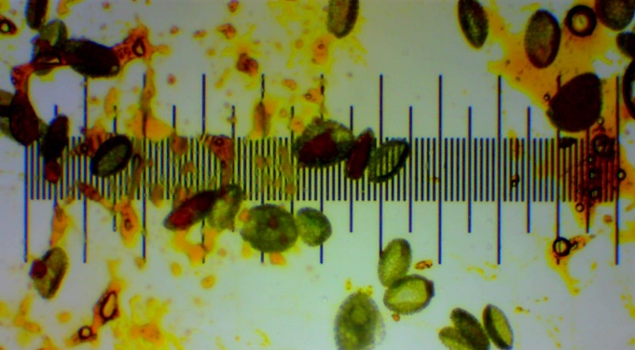
100 µm
1 mm
Grain de pollen de Lys (MO, x100) Grains de pollen de Lys sur lame micrométrique (MO, x 40)

Etape B : Communication des résultats
Tableau des résultats obtenus des différentes observations réalisées chez le Lys
Plante à fleur étudiée  Caractéristiques observées | Lys
Organes reproducteurs présents dans la fleur | Etamines et pistil = fleur hermaphrodite
Diamètre de la fleur | 18 cm
Présence de nectar | Oui
Taille des grains de pollen | 70 à 100 µm de longueur
Ornementation de l’enveloppe des grains de pollen | Oui

Etape B : Exploitation des résultats pour répondre au problème posé
On voit que : Le lys possède de grandes fleurs (de presque 20 cm de diamètre), hermaphrodites (c’est-à-dire avec les organes reproducteurs mâles et femelle au sein de chaque fleur), qui produisent à la base des pétales des petites gouttes de nectar. Son pollen est par ailleurs de grande taille (70 à 100 µm de longueur) et son enveloppe est ornementée.
Or, on sait que : D’après le tableau fourni, les plantes entomophiles, c’est-à-dire pollinisées par les insectes, sont à 80% des plantes à fleurs hermaphrodites qui produisent du nectar (liquide riche en glucides, qui nourrit les insectes), sont moins souvent de petite taille, et produisent des grains de pollen fréquemment de grande taille (supérieure à 25 µm) et ornementés (qui s’accroche aux insectes). Et c’est tout le contraire pour les plantes anémophiles.
On en déduit que : Le lys est très probablement une plante entomophile, pollinisée par les insectes.

